**PC端&移动端**

1. 商品详情页面“联系我们”参照效果图做成悬浮效果

~~2.商品详情页面价格直接放在文案右侧，不用和常规价格对齐~~

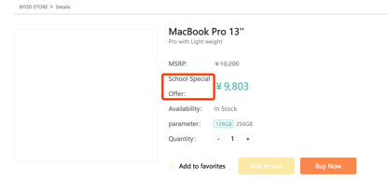

~~3.购物车icon和文本之间增加2个空格~~

4~~.加入收藏和立即购买字体小1~2pt~~

~~5.商品详情页状态栏显示用户已登录，却提示用户去登录~~

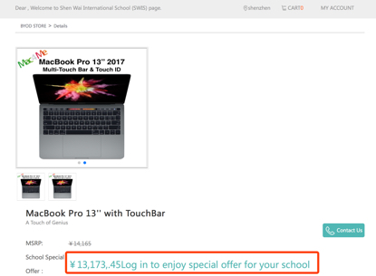

6.首页商品价格千位分隔符错误，小数点前不应该有千位分隔符号

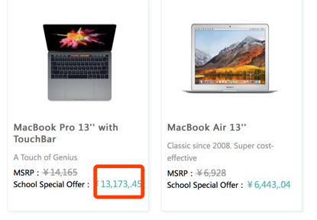

7.首次登录后使用校区地址创建一条用户地址作为默认地址

8.提交订单页面“新增收获地址”改为“收货地址管理”，连接跳转地址管理页面。

~~9.顶部欢迎语句文字点击byod平台后会随机变化，把默认文案全部设置为空~~

10.下单过程中拉不到商品信息

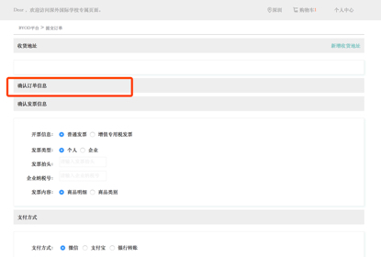

11.提交订单和开具发票页面，个人时候把“企业纳税号”隐藏

12.无法使用微信和支付宝支付付款

13.订单支付方式选择错误，要取消后再重新提交订单，流程太繁琐。在微信和支付宝支付前，

用户再次点击去支付，弹出选择浮层，让用户选择“微信或支付宝支付”。企业转账订单，点击去支付流程不变，还是跳转到银行转账页面

14.我的设备点击申请维修无响应，数据也不是从后台拉取的数据

15.个人中心进入“常见问题”，菜单路径应为：BYOD平台>个人中心>常见问题

16.完善个人资料选择按钮与文案间隔太近，统一加2个空格

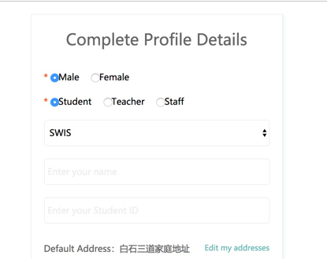

17.点击维修记录，提交后个人中心看不到记录

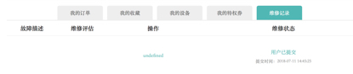

18.提交维修申请前，应提示用户先登录

19.维修申请页面，同样保持用户登录状态栏

20.去掉首页城市选择

21.首页去掉“供应商品”大标题

22.个人中心页面，登录后邮箱把@前四位用*替换，手机号中间四位用*替代

23.登录状态栏欢迎语改为Dear+空格+用户名+空格+手机号/邮箱，其中手机号和邮箱中用25点的*规则显示

24.注册成功直接登录

25.个人信息位置做分行（固定，不是自动分行）

第一行：姓名、性别、学号、身份，为我推荐

第二行：手机号（如无内容，占位符提示未填写）

第三行：邮箱（如无内容，占位符提示未填写）

第四行：配送地址、个人信息编辑

显示规则示例“姓名：小明”，“性别：男”

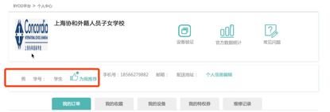

26.个人中心常见问题距离方框右侧间距与学校logo距离方框左侧距离一致，整体居中

27.个人中心我的订单tab距离内容左侧间距与右侧维修记录距离内容右侧间距保持一致，整个

选项卡tab居中

28.完善个人信息增加手机号和邮箱，手机号注册的用户手机号不可修改，邮箱注册的用户邮箱不可更改

29.我的订单已经提交过发票，再次点击“开具发票”后，显示上次提交的发票信息，内容不可修改

30.我的订单金额没有千分位间隔

31.维修成功后，增加一个提示页面，

第一行提示“维修申请成功，维修单号为：201805311135”

第二行提示“可在个人中心查看维修申请单”

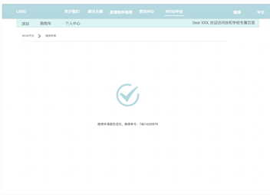

32.维修申请页面英文语言下还是中文页面

33.首页商品详情，没有参数时显示空字符串，而不是null

34.购物车页面，购物车按钮与文本之间增加两个空格，以此类推所有选择按钮与文本都要有2个空格

35.商品数量提交错误，输入18个点立即购买购物车里面只有1个；手动输入数字，再点加号减号数量没有变化

36.一个商品只能加以此购物车，再次添加同一个商品到购物车提示“商品已加入购物车，请去结算”

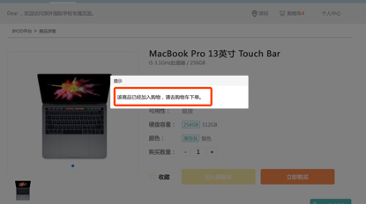

37.商品收藏成功后，收藏图标没有换，看不出是否收藏；商品详情页应该显示用户是否收藏商品

38.未登录的时候点击收藏按钮，提示用户需要“先去登录”，否则用户会以为收藏功能不可用

39.解决方案、教育软件推荐、咨询中心、关于我们的banner动态从后台拉取

40.维修申请增加维修单号，放在维修状态下方

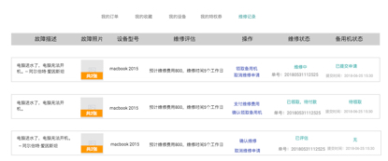

41.维修申请输入手机号后，没有显示用户设备和用户维修券

42.个人中心点击设备验证和官方数据统计没反应，应该调用system接口显示文章html内容

43.个人资料编辑增加手机号和邮箱编辑

44.提交维修申请需要用户先登录，维修申请接口需要传用户登录后的token

45.我的订单页面增加一个退货详情和换货详情按钮，用户点击后可查看退货和换货详情

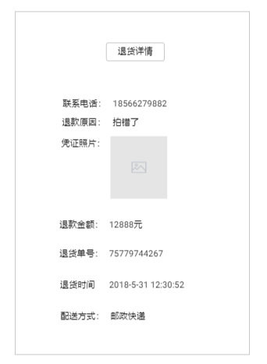

**移动端**

1.商品详情点击“联系我们”弹出的对话框，联系电话格式错位，且没办法取消关闭对话框

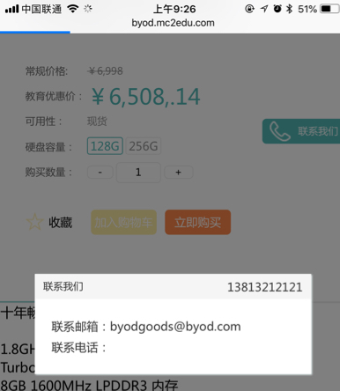

2.语言切换直接放在城市切换位置，去掉城市切换

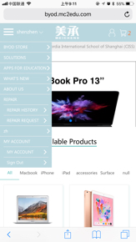

3.首页商品列表商品图片+文字整体内容没有竖直居中

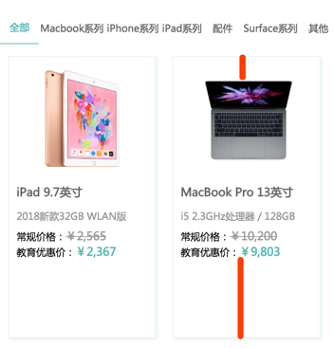

4.我的收藏商品图片超出方框

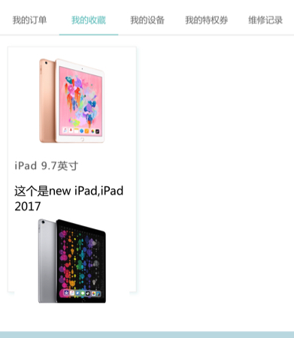

5.登录页点击logo跳转到首页

6.移动端维修记录增加维修单号，直接放在设备型号上方

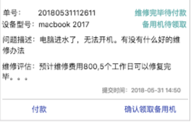

**文案**

1.备案号改为粤ICP备16043917号-1

2.更换英文标题栏文案，用英文小写，分别为BYOD Store，Our Solutions，Apps for Education，What's New，About Us

3.中英文切换去掉边框，英文用“English”，中文用“中文”

4.如果身份是教师或教职员工，学号改为“教职员工号”

5.商品详情页登录后商品详情价格文案应显示为“专属优惠”，现在仍然是“学校优惠价”，学校优惠价改为“官网价”，

登录后：专属优惠，登录前：教育优惠价，常规价格改成 官网价。

6.商品详情页可用性改为“库存”

7.注册时候提示用户“注册该学校后不可再更改学校”

8.维修申请成功页面文案：

第一行提示“维修申请成功，维修单号为：201805311135”

第二行提示“可在个人中心查看维修申请单”

9.银行转账文案中英文待调整

**前端配置**

1.注册页面用户名密码栏识别有误，苹果的钥匙串会把验证码作为用户名